上海交通大学接受统考调剂攻读移动云计算软件工程硕士网上报名流程指南

第一步：
登录上海交通大学研究生招生网：http://yzb.sjtu.edu.cn/zzlk.ahtml
界面如下。填写证件号码和登录密码，点击登录。
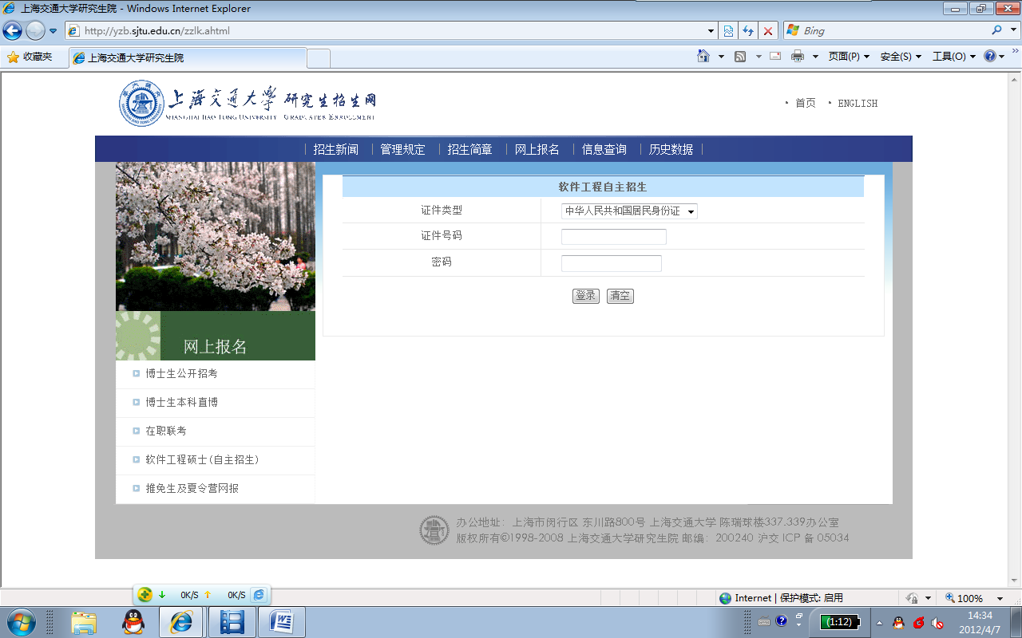
第二步：
点击左侧“修改报名信息”
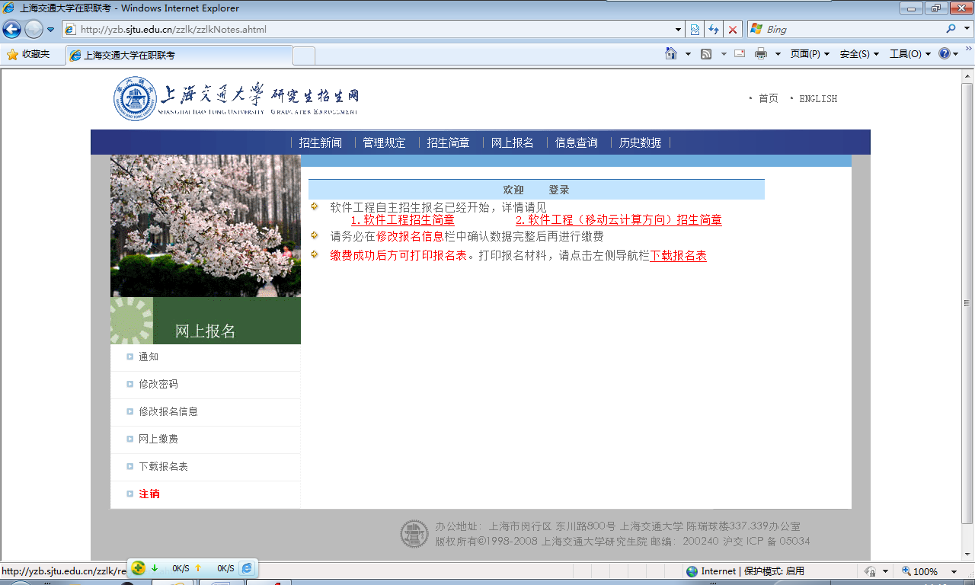
点击“修改报名信息

第三步：如实填写您的报名信息。
应届生未取得毕业证和学位证的，“本科毕业证书号码”填写“0”，学位证选择“无”。
工作经历选择“无”。
填写完毕点击“下一步”。
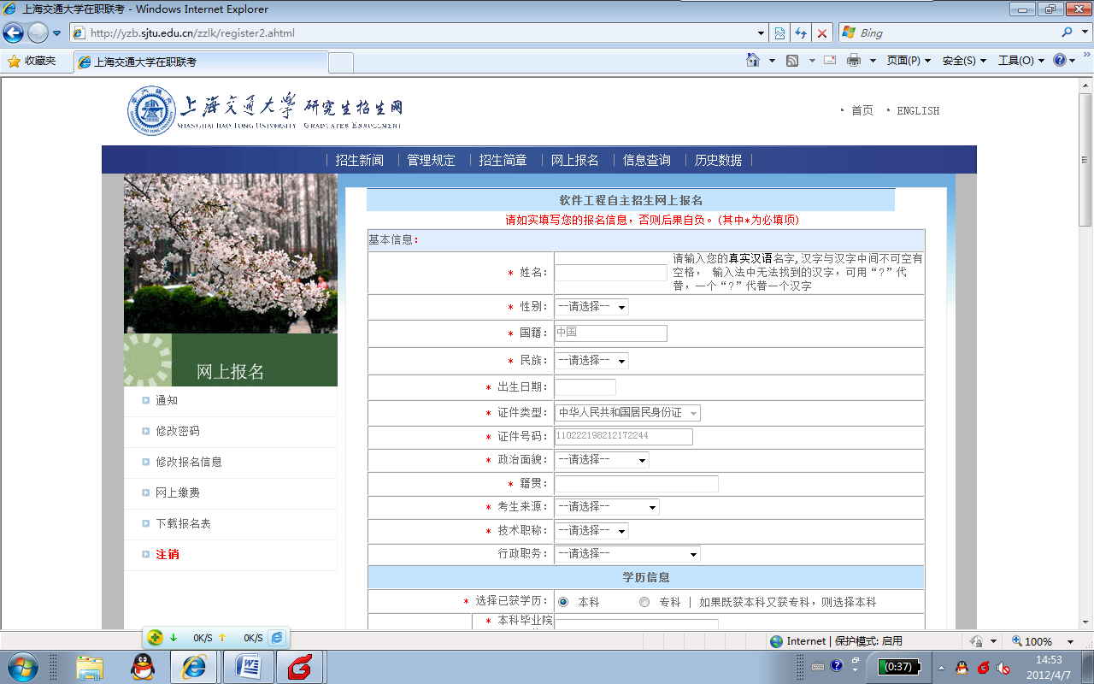

第四步：填写具体报考信息。
申请类型选择“软件工程-移动云计算方向”，点击“下一步”
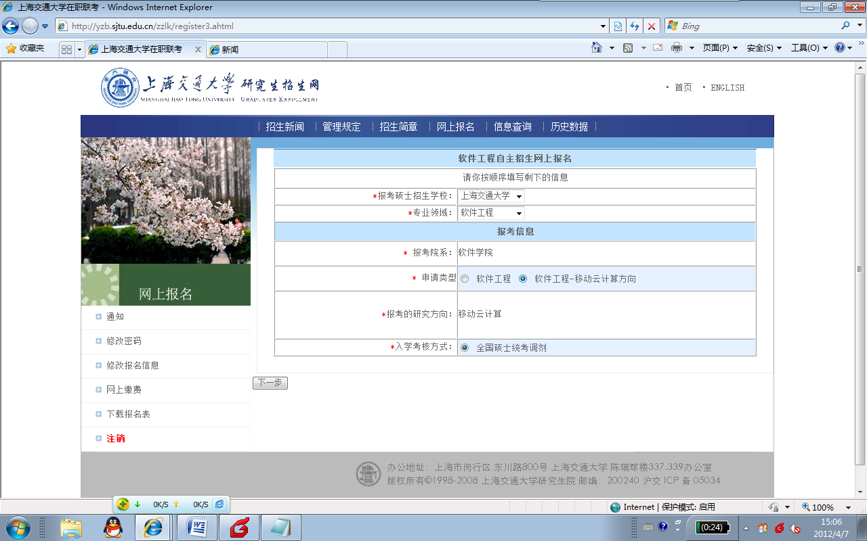

第五步：填写“全国硕士研究生招生统一考试成绩”
按照网页指导填写。点击“下一步”
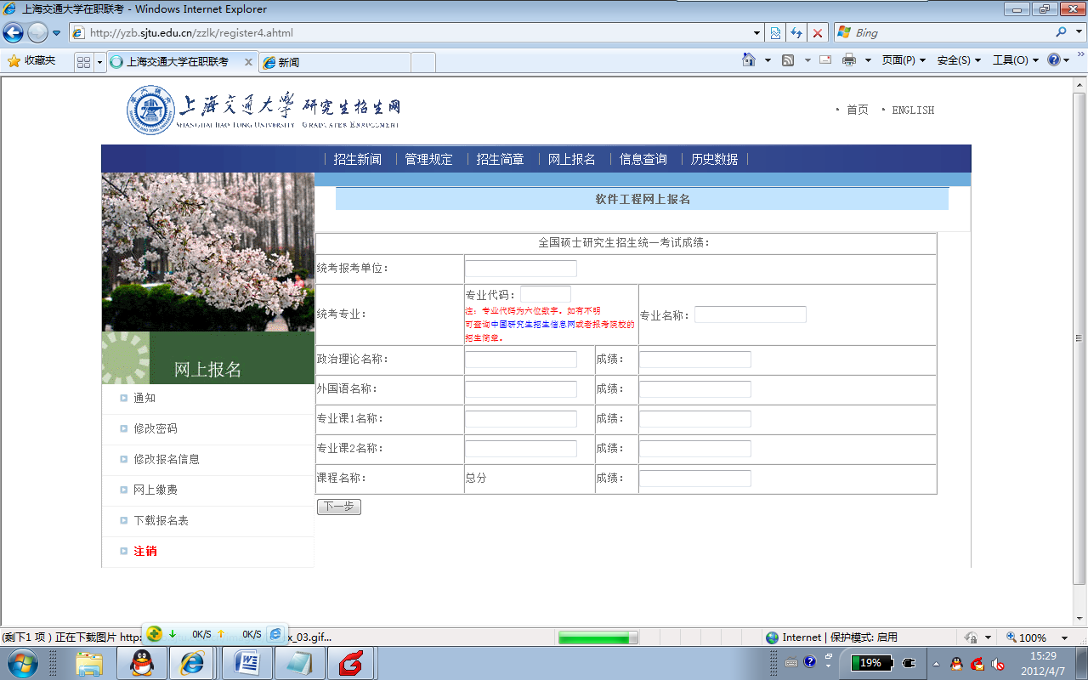

第六步：点击“网上缴费”
确认信息填写准确，选择“前往付款”。
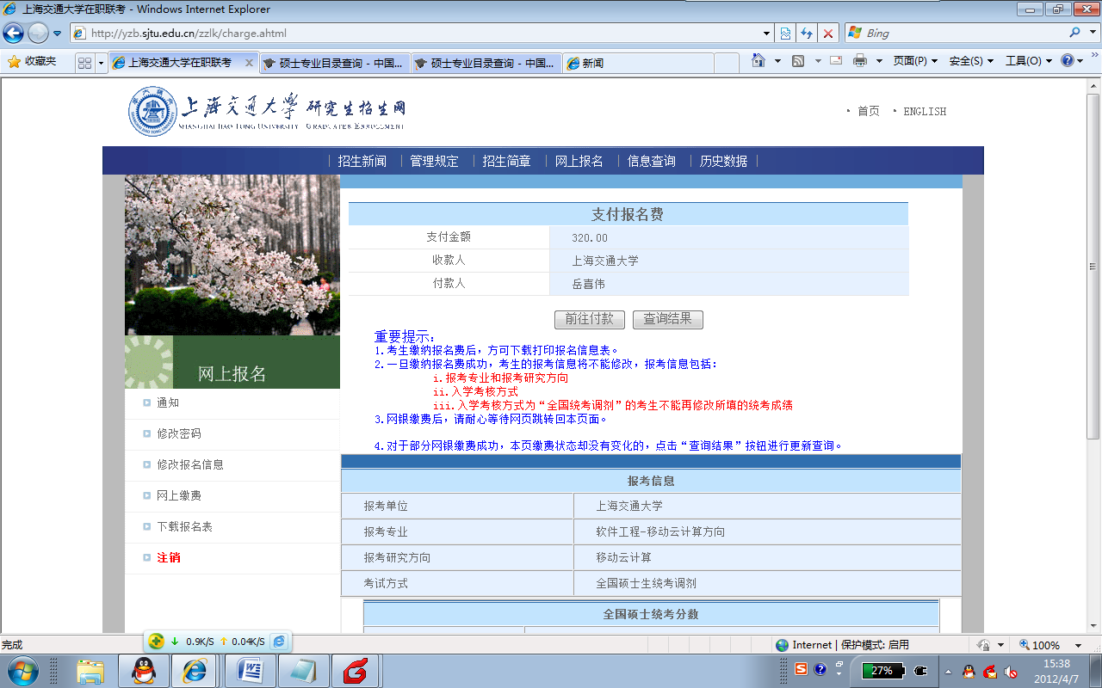

第七步：网上支付报名费
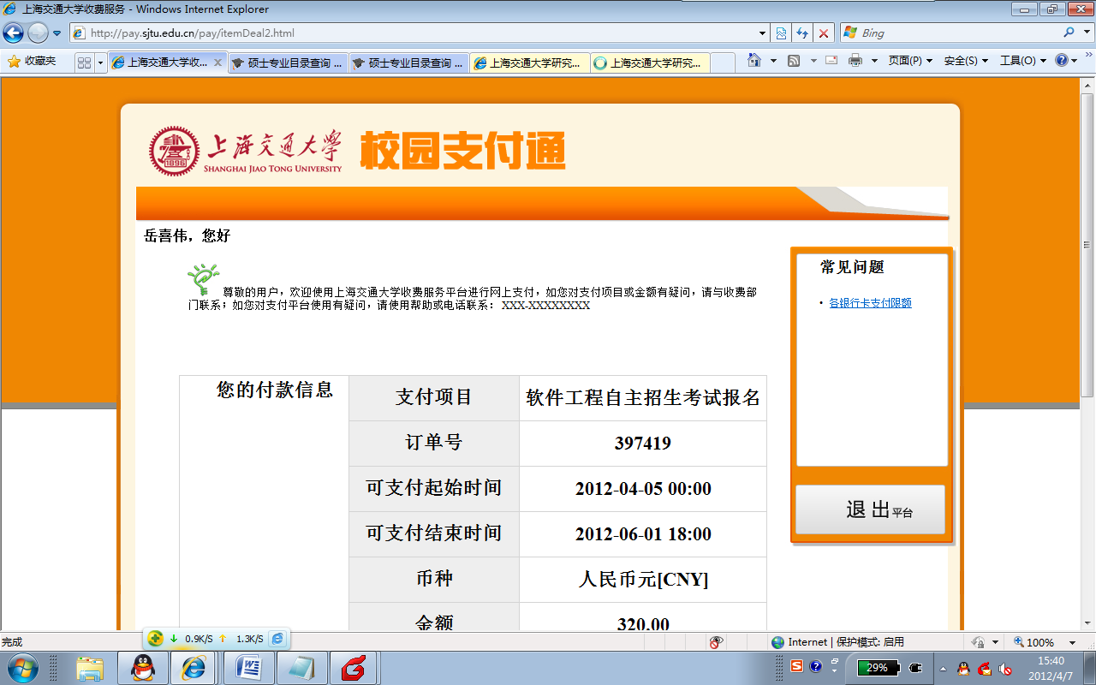

第八步：下载和打印报名表
并携带身份证、毕业证、学位证或学生证（应届生）原件及复印件各一份、考研成绩单（加盖报考学校公章）按照学校复试安排参加复试。

